BESZÁLLÍTÓI PROFIL ADATRÖGZÍTÉS
A Jabilnél elkötelezettek vagyunk üzleti partnereink, köztük meglévő és leendő beszállítóink megismerésemellett. Ennek az erőfeszítésnek a részeként megkeressük Önt, hogy adjon meg néhány részletet ezen a felmérésen keresztül. Ha készen áll arra, hogy most elindítsa ezt a felmérést, kattintson a "Tovább most" gombra. Ha még nem áll készen a befejezésre, de később szeretné kipróbálni, kattintson a "Később befejezem" gombra.
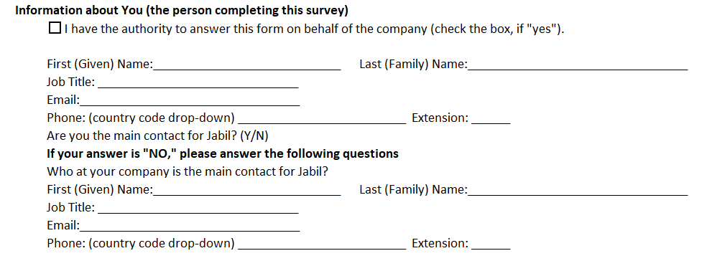
Ön adatai (a felmérést kitöltő személy)
Jogom van válaszolni erre az űrlapra a vállalat nevében (jelölje be a jelölőnégyzetet, ha "igen").
Első (megadott) név:_______________Last (Család) Név: _________________
Beosztás: ________________
E-mail cím:_______________
Telefon: (country code drop-down) _____________ Kiterjesztés: ___
Ön a Jabil fő kapcsolattartója? (Y/N)
Ha a válasza "NEM", kérjük, válaszoljon a következő kérdésekre:
Ki az Ön cége a jabil fő kapcsolattartója?
Első (megadott) név:_______________Last (Család) Név: _________________
Beosztás: ________________
E-mail cím:_______________
Telefon: (country code drop-down) _____________ Kiterjesztés: ___
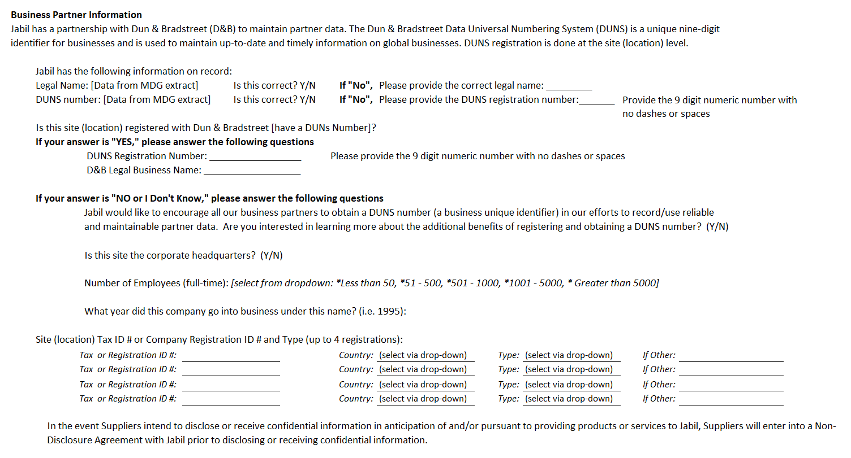
Üzleti partner adatai
Jabil partnerséget kötött a Dun & Bradstreettel (D&B) a partneradatok megőrzése érdekében. A Dun & Bradstreet Data Universal Számozási Rendszer (DUNS) egy egyedülálló kilencjegyű azonosító a vállalkozások számára, és arra szolgál, hogy naprakész és időszerű információkat tartson fenn a globális vállalkozásokról. A DUNS regisztráció a telephely (hely) szintjén történik.
Jabil a következő információkat rögzíti:
Hivatalos név: [MDG kivonatból származó adatok]
Ez így van? Y/N Ha "Nem", please adja meg a helyes jogi nevet: _____
DUNS-szám: [MDG kivonat adatai]
Ez így van? Y/NIf "Nem",Kérjük, adja meg a DUNS nyilvántartási számát: ____
Adja meg a 9 számjegyű numerikus számot kötőjelek és szóközök nélkül
Ez az oldal (hely) regisztrált Dun & Bradstreet [van egy DUNs szám]?
Ha a válasza "IGEN", kérjük, válaszoljon a következő kérdésekre:
DUNS regisztrációs szám: _________
Kérjük, adja meg a 9 jegyű számsort kötőjelek és szóközök nélkül
D&b Cégnév: __________
Ha a válasza "NEM vagy nem tudom", kérjük, válaszoljon a következő kérdésekre
A Jabil arra szeretne ösztönözni minden üzleti partnerünket, hogy szerezzenek egy DUNS számot (üzleti egyedi azonosítót) a megbízható és karbantartható partneradatok rögzítésére/felhasználására irányuló erőfeszítéseink során. Szeretne többet megtudni a DUNS-szám regisztrálásának és megszerzésének további előnyeiről? (Y/N)
Ez az oldal a vállalati központ? (Y/N)
Alkalmazottak száma (teljes munkaidőben):
*Kevesebb, mint 50, *51 - 500, *501 - 1000, *1001 - 5000, * Nagyobb, mint 5000
Melyik évben ment ez a cég ezen a néven? (azaz 1995):
Telephely (hely) Adóazonosító # vagy Cégregisztrációs azonosító # és Típus (legfeljebb 4 regisztráció):
Adó- vagy regisztrációs azonosító #: Ország:Típus : Ha más:

Abban az esetben, ha a Szállítók bizalmas információkat kívánnak nyilvánosságra hozni vagy kapni a Jabilnek nyújtott termékek vagy szolgáltatások előtt és/vagy azok alapján, a beszállítók titoktartási megállapodást kötnek a Jabil-lal a bizalmas információk nyilvánosságra hozatala vagy fogadása előtt.
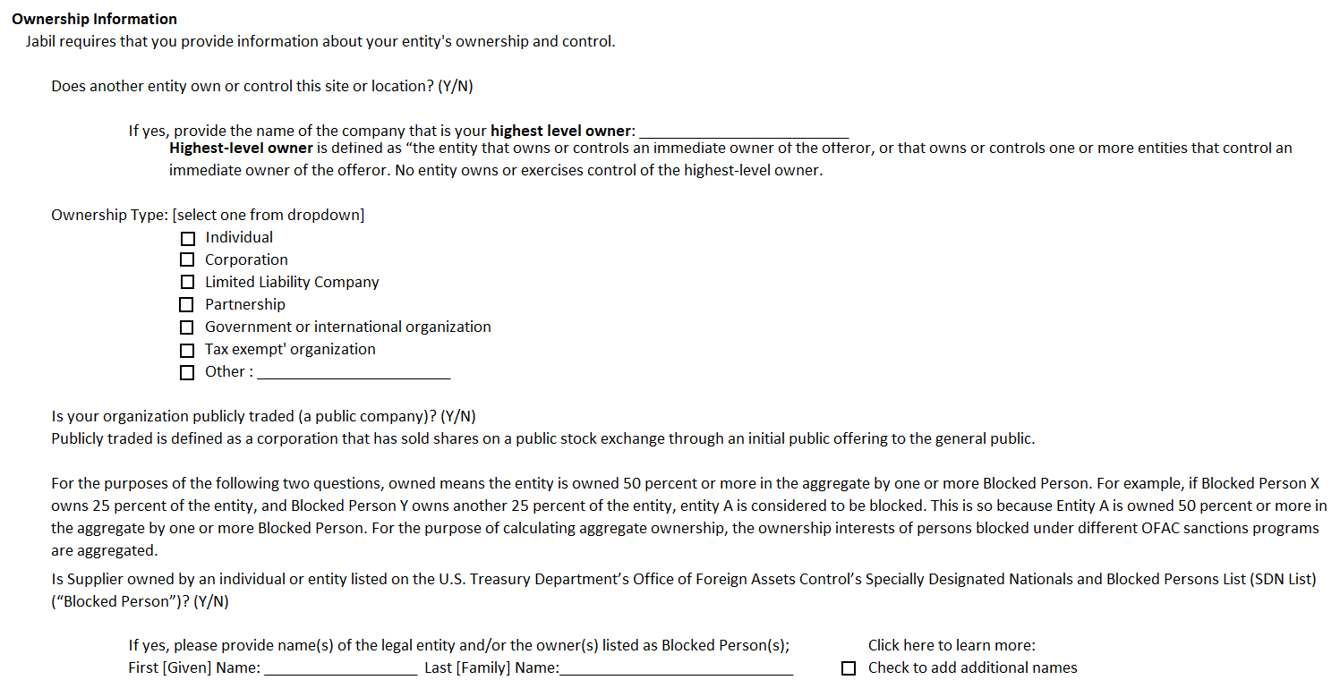
Tulajdonosi információk
A Jabil megköveteli, hogy ön adjon meg információkat a szervezet tulajdonjogáról és ellenőrzéséről.
Egy másik entitás birtokolja vagy ellenőrzi ezt a webhelyet vagy helyet? (Y/N)
Ha igen, adja meg annak a cégnek a nevét, amely a legmagasabb szintű tulajdonosa: _______________
A legmagasabb szintű tulajdonos az a szervezet, amely az ajánlattevő közvetlen tulajdonosát birtokolja vagy ellenőrzi, vagy amely egy vagy több olyan szervezet tulajdonosa vagy irányítója, amely az ajánlattevő közvetlen tulajdonosát ellenőrzi. Egyetlen szervezet sem birtokolja vagy gyakorolja a legmagasabb szintű tulajdonos irányítását.
Tulajdonjog típusa: [válasszon egyet a legördülő menüből]
Egyéni CégnévEgyesületPartnerségKormány vagy nemzetközi szervezetTaxmentes szervezetEgyéb
Az Ön szervezete nyilvánosan kereskedik (állami vállalat)? (Y/N)
Nyilvánosan forgalmazott olyan vállalat, amely részvényeket adott el nyilvános tőzsdén egy kezdeti nyilvános kibocsátással a nagyközönség számára.
A következő két kérdés alkalmazásában a tulajdonában lévő eszköz egy vagy több blokkolt személy összesítésében 50 százalékban vagy annál nagyobb tulajdonban van. Ha például a Blokkolt X személy az entitás 25 százalékát birtokolja, és a Blokkolt személy Y az entitás további 25 százalékát birtokolja, az A entitás blokkoltnak minősül. Ez azért van így, mert az "A" entitás 50 százalékban vagy annál nagyobb összesítésben egy vagy több blokkolt személy tulajdonában van. Az aggregált tulajdon kiszámítása céljából összesítik a különböző OFAC szankciós programokban blokkolt személyek tulajdonosi érdekeltségeit.
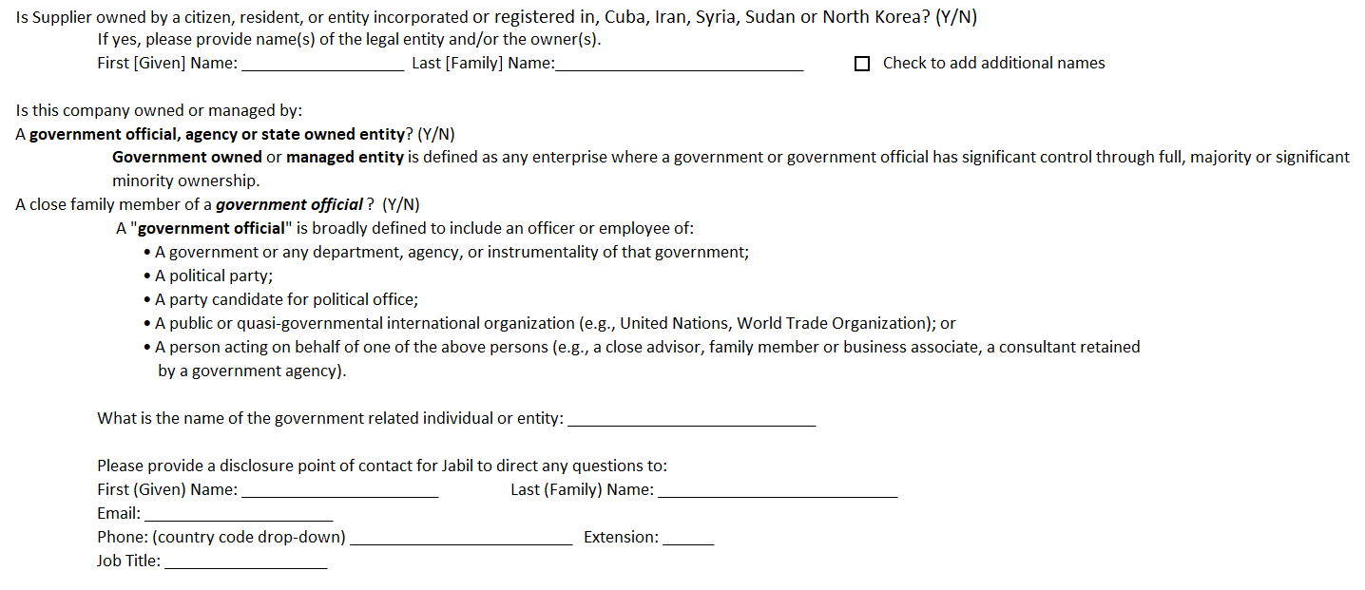
A Szállító tulajdonosa egy magánszemély vagy szervezet szerepel az Egyesült Államok Pénzügyminisztériuma Office of Foreign Assets Control speciálisan kijelölt állampolgárok és blokkolt személyek listája (SDN lista) ("Blokkolt személy")? (Y/N)
Ha igen, kérjük, adja meg a jogi személy és/vagy a Blokkolt Személy(ek)ként felsorolt tulajdonos(ok) nevét; Első [Adott] Név: __________ Utolsó [Család] Név:________ Cfene további nevek hozzáadásához
A Szállító kubában, Iránban, Szíriában, Szudánban vagy Észak-Koreában bejegyzett vagy bejegyzett állampolgár, rezidens vagy bejegyzett szervezet tulajdonában van? (Y/N)
Ha igen, kérjük, adja meg a jogi személy és/vagy a tulajdonos(ok) nevét.
Első [Adott] Név: ________ Utolsó [Család] Név: ___________Check további nevek hozzáadásához
Ez a vállalat tulajdonosa vagy kezelője:
Kormánytisztviselő, ügynökség vagy állami tulajdonú szervezet? (Y/N)
Az állami tulajdonban lévő vagy irányított jogalany minden olyan vállalkozás, ahol egy kormánytisztviselő vagy kormánytisztviselő jelentős ellenőrzést gyakorol teljes, többségi vagy jelentős kisebbségi tulajdonban.
Egy kormánytisztviselő közeli családtagja? (Y/N)
A "kormánytisztviselő" tágabb értelemben a következők tisztviselője vagy alkalmazottja:
• A kormány vagy bármely szervezeti egység, ügynökség, vagy instrumentalitása, hogy a kormány; • Politikai párt; • Pártjelölt politikai tisztségre; • Állami vagy kvázi kormányzati nemzetközi szervezet (pl. Egyesült Nemzetek Szervezete, Kereskedelmi Világszervezet); vagy • A fenti személyek valamelyike nevében eljáró személy (pl. közeli tanácsadó, családtag vagy üzlettárs, kormányhivatal által megtartott tanácsadó).
Mi a neve a kormányhoz kapcsolódó személynek vagy szervezetnek: _______________
Kérjük, adjon meg egy közzétételi kapcsolattartó pontot a Jabil számára, hogy bármilyen kérdést intézzen a következőhöz:
Első (megadott) név: ____________Last (Család) Név: ______________
E-mail cím: ___________
Telefon: (country code drop-down) _____________ Kiterjesztés: ___
Beosztás: __________

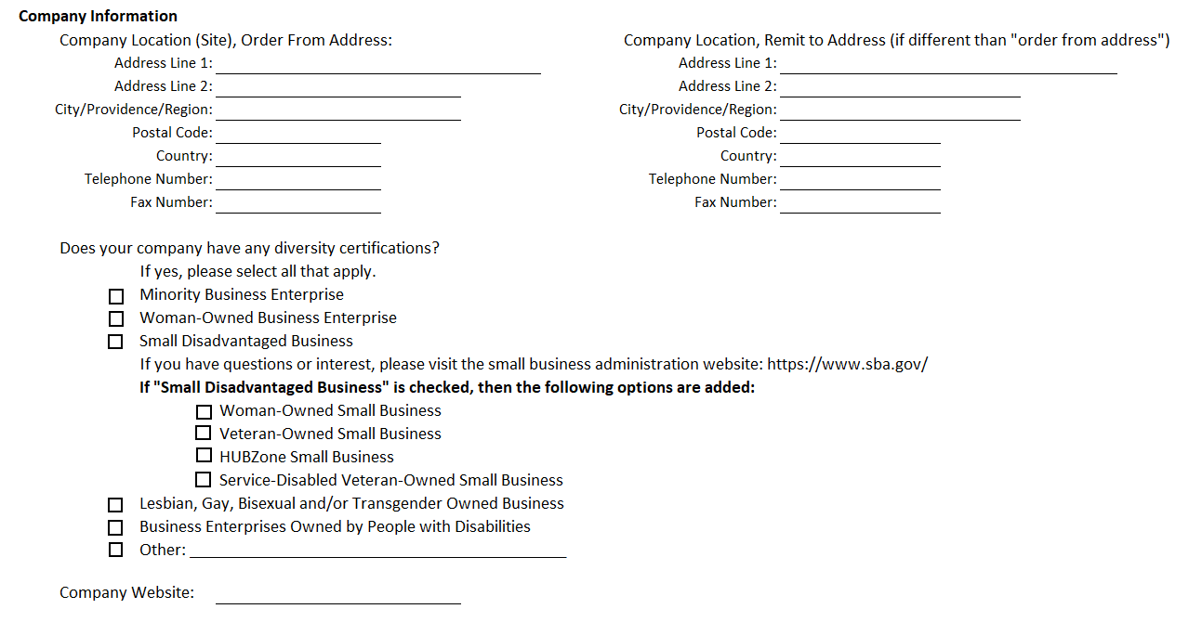
Céginformáció
Cég helye (telephely), Rendelés címről:Cég helye, Feladat a címhez
1. címsor:2. címvonal:város/gondviselés/régió:irányítószám:ország:telefonszám:faxszám:
Rendelkezik-e az Ön cége sokszínűségi tanúsítvánnyal?
Ha igen, kérjük, válassza ki az összes vonatkozó.
Kisebbségi üzleti vállalkozásNői tulajdonú üzleti vállalkozásSmall hátrányos helyzetű vállalkozás
Ha kérdése vagy érdeklődése van, kérjük, látogasson el a kisvállalkozói adminisztráció weboldalára:https://www.sba.gov/
Ha a "kis hátrányos helyzetű vállalkozás" ellenőrzésre kerül, akkor a következő lehetőségek kerülnek hozzáadásra:
Női tulajdonú kisvállalkozásVeterán-tulajdonú kisvállalkozásHUBZone Small BusinessService-Disabled Veteran-Owned Small Business
Leszbikus, meleg, biszexuális és / vagy transznemű tulajdonú vállalkozás
Fogyatékkal élők tulajdonában lévő üzleti vállalkozások
más:

Cég honlapja:
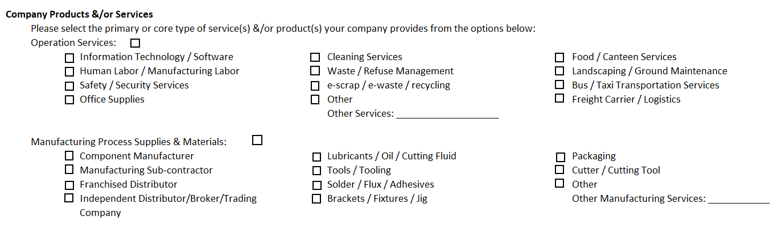
Vállalati termékek és/vagy szolgáltatások
Kérjük, válassza ki a vállalat által nyújtott elsődleges vagy alapvető szolgáltatástípust (szolgáltatást) és/vagy termék(eke)t az alábbi lehetőségek közül:
Üzemeltetési szolgáltatások:
Informatika / SzoftverHuman Labor / Manufacturing LaborSafety / Security Services
Office Supplys
Takarítási szolgáltatásokWaste / Hulladékgazdálkodás-hulladék / e-hulladék / újrahasznosítás
Egyéb szolgáltatások
Élelmiszer / Étkezdei szolgáltatásokLandscaping / Földi karbantartásBus / Taxi Szállítási szolgáltatás
teherfuvarozó / Logisztika
Gyártási folyamat kellékek és anyagok:
AlkatrészgyártóVállalati alvállalkozóFranchised Distributiono
r
Független Forgalmazó/Bróker/Kereskedelmi Vállalat
Kenőanyagok / Olaj / VágófolyadékTools / SzerszámokSzolder / Fluxus / RagasztókBrackets / Szerelvények / Jig
Csomagolószerszám / vágószerszám Egyéb
gyártási szolgáltatások: ______

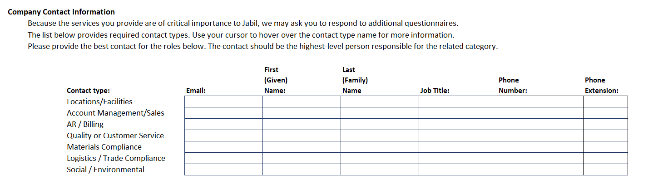
Vállalati elérhetőségek
Mivel az Ön által nyújtott szolgáltatások kritikus fontosságúak a Jabil számára, felkérhetjük Önt, hogy válaszoljon további kérdőívekre. Az alábbi lista tartalmazza a szükséges partnertípusokat. A kurzorral a partnertípus neve fölé léphet további információkért. Kérjük, adja meg a legjobb kapcsolatot az alábbi szerepkörökhöz. A kapcsolattartónak a kapcsolódó kategóriáért felelős legmagasabb szintű személynek kell lennie.
E-mail:Első (megadott) név: Utolsó (családi) név Beosztás: Telefonszám:Telefonhosszabbítás:
Kapcsolat típusa:
Helyszínek/LétesítményekSzámlázás kezelése/SalesAR / Számlázási minőség vagy ügyfélszolgálat
Materials ComplianceLogistics / Trade ComplianceSocial / Environmental

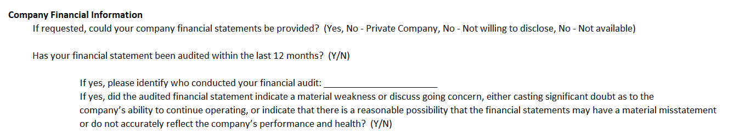
Vállalati pénzügyi információk
Kérésre meg lehet-e adni a vállalat pénzügyi kimutatásait? (Igen, Nem - Magánvállalat, Nem - Nem hajlandó nyilvánosságra hozni, Nem - Nem áll rendelkezésre)

Ellenőrizték a pénzügyi kimutatását az elmúlt 12 hónapban? (Y/N)
Ha igen, kérjük, határozza meg, hogy ki végezte el a pénzügyi ellenőrzést: ____________
Ha igen, az ellenőrzött pénzügyi kimutatás lényeges gyengeséget jelez, vagy megvitatja a folyamatban lévő aggodalmat, vagy jelentős kétségeket vet fel a vállalat további működését illetően, vagy azt jelzi, hogy ésszerű esély van arra, hogy a pénzügyi kimutatások lényeges valótlanságot mutatnak, vagy nem tükrözik pontosan a vállalat teljesítményét és egészségét? (Y/N)
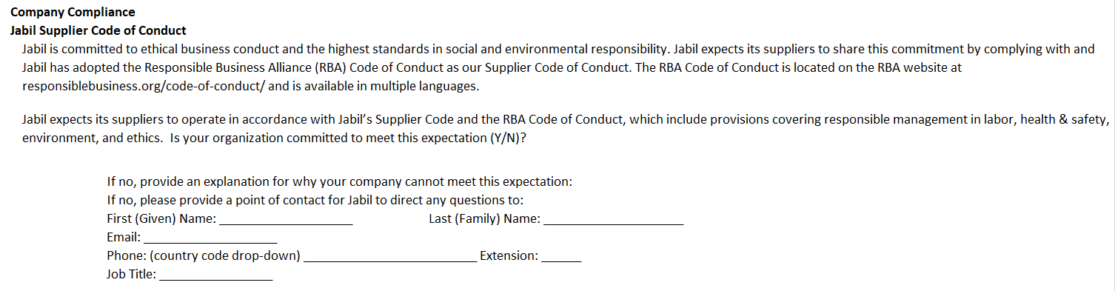
Vállalati megfelelőség
Jabil beszállítói magatartási kódex
A Jabil elkötelezett az etikus üzleti magatartás és a társadalmi és környezeti felelősségvállalás legmagasabb színvonala iránt. A Jabil elvárja beszállítóitól, hogy megosszák ezt a kötelezettségvállalást azáltal, hogy betartják és kiképzik alkalmazottaikat a Jabil Beszállítói Magatartási Kódex ("Kódex") elveire és értékeire, amelyek a Jabil honlapján érhetők el itt: https://www.jabil.com/dam/jcr:a588538b-a1ae-4136-a4b4-413b292833d7/supplier-code-of-conduct%20(1).pdf
A Jabil elfogadta a Felelős Üzleti Szövetség (RBA) magatartási kódexét, mint beszállítói magatartási kódexet. Az RBA magatartási kódexe az RBA honlapján található:
responsiblebusiness.org/code-of-conduct/
és több nyelven is elérhető.
A Jabil elvárja beszállítóitól, hogy a Jabil beszállítói kódexével és az RBA magatartási kódexével összhangban működjenek, amelyek magukban foglalják a felelős munkaügyi, egészségügyi és biztonsági, környezetvédelmi és etikai előírásokat. A szervezet elkötelezett amellett, hogy megfeleljen ennek az elvárásnak (Y/N)?
Ha nem, adjon magyarázatot arra, hogy vállalata miért nem tud megfelelni ennek az elvárásnak:
Ha nem, kérjük, adjon meg egy kapcsolattartó pontot Jabil számára, hogy bármilyen kérdést intézzen a következőhöz:
Első (megadott) név: __________ Utolsó (családi) név: ___________
E-mail cím: __________
Telefon: (country code drop-down) _____________ Kiterjesztés: ___
Beosztás: _________
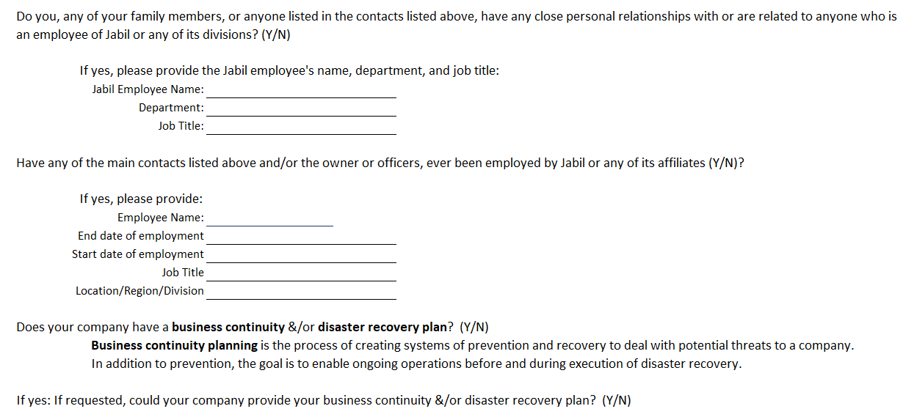
Önnek, családtagjainak vagy a fent felsorolt kapcsolatokban felsorolt személyeknek van-e bármilyen szoros személyes kapcsolata bárkivel, aki a Jabil alkalmazottja vagy annak bármely részlege? (Y/N)
Ha igen, kérjük, adja meg a Jabil alkalmazott nevét, osztályát és beosztását:
Jabil Alkalmazott neve:Osztály:Beosztás:
Van-e a fent felsorolt fő kapcsolattartók és/vagy a tulajdonos vagy tisztségviselők, valaha is alkalmazott Jabil vagy bármely leányvállalata (Y / N)?
Ha igen, kérjük, adja meg:
Alkalmazott neve:A foglalkoztatás befejezéseA foglalkoztatás kezdő időpontjaJob CímHely/Régió/Részleg
Rendelkezik-e vállalata üzletmenet-folytonossági és/vagy katasztrófa-helyreállítási tervvel? (Y/N)
Az üzletmenet folytonosságának tervezése a megelőzési és helyreállítási rendszerek létrehozásának folyamata a vállalatot fenyegető potenciális veszélyek kezelésére. A megelőzés mellett a cél az, hogy lehetővé tegyék a katasztrófa utáni helyreállítás előtti és utáni folyamatos műveleteket."
Ha igen: Ha kérik, lehet, hogy a vállalat biztosítja az üzletmenet folytonosságát és / vagy a katasztrófa-helyreállítási tervet? (Y/N)
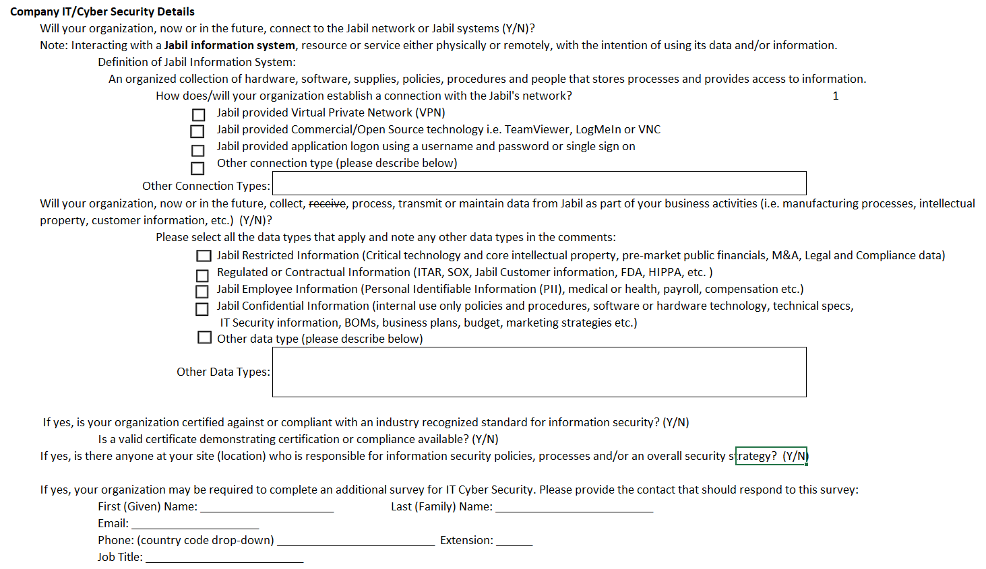
Vállalati IT/Kiberbiztonsági adatok
Csatlakozik-e szervezete most vagy a jövőben a Jabil hálózathoz vagy a Jabil rendszerekhez (Y/N)?
Megjegyzés: Interakció egy Jabil információs rendszerrel, erőforrással vagy szolgáltatással fizikailag vagy távolról, azzal a szándékkal, hogy felhasználja annak adatait és/vagy információit.
A Jabil információs rendszer meghatározása: Hardverek, szoftverek, kellékek, szabályzatok, eljárások és emberek szervezett gyűjteménye, amely folyamatokat tárol és hozzáférést biztosít az információkhoz.
Hogyan hoz létre/fog a szervezet kapcsolatot létesíteni a Jabil hálózatával?1
Jabil nyújtott Virtual Private Network (VPN)Jabil nyújtott kereskedelmi / nyílt forráskódú technológia, azaz TeamViewer, LogMeIn vagy VNCJabil nyújtott alkalmazás bejelentkezés segítségével felhasználónév és jelszó vagy egyetlen jel OnEgyéb kapcsolat típusa (kérjük, írja le az alábbiakban)Egyéb kapcsolattípusok:
Az Ön szervezete most vagy a jövőben gyűjti, fogadja, dolgozza fel, továbbítja vagy karbantartja a Jabil adatait az üzleti tevékenységei részeként (pl. gyártási folyamatok, szellemi tulajdon, ügyféladatok stb.) (Y/N)?
Kérjük, válassza ki az összes alkalmazott adattípust, és jegyezze fel a megjegyzésekben szereplő egyéb adattípusokat:
Jabil korlátozott információ (Kritikus technológia és alapvető szellemi tulajdon, forgalomba hozatal előtti állami pénzügyek, M&A, Jogi és megfelelőségi adatok)
Szabályozott vagy szerződéses információk (ITAR, SOX, Jabil Ügyféltájékoztató, FDA, HIPPA stb.)
Jabil munkavállalói információk (személyes azonosításra alkalmas adatok (PII), orvosi vagy egészségügyi, bérszámfejtés, kártérítés stb.)
Jabil Bizalmas információk (belső használatra csak szabályzatok és eljárások, szoftver- vagy hardvertechnológia, műszaki specifikációk,
IT Biztonsági információk, BOM-k, üzleti tervek, költségvetés, marketing stratégiák stb.)
Egyéb adattípus (kérjük, írja le az alábbiakat)
Ha igen, a szervezet tanúsított ellen, vagy megfelel az iparág által elismert szabvány az információbiztonság? (Y/N)
Rendelkezésre áll-e érvényes tanúsítvány, amely igazolja a tanúsítást vagy a megfelelőséget? (Y/N)
Ha igen, van-e valaki a webhelyén (tartózkodási helyén), aki felelős az információbiztonsági politikákért, folyamatokért és / vagy egy átfogó biztonsági stratégiáért? (Y/N)
Ha igen, előfordulhat, hogy a szervezetnek további felmérést kell kitöltenie az IT Kiberbiztonsághoz. Kérjük, adja meg a kapcsolatot, hogy válaszolnia kell erre a felmérésre:
Első (megadott) név: ________ Vezetéknév (család) Név: __________
E-mail cím: ___________
Telefon: ____________ Kiterjesztés: ___
Beosztás: _______________
igazolás
Az űrlap elküldésével a szállító igazolja, hogy a megadott információk pontosak és teljesek.
BEKÜLDÉS MENTÉS BEZÁRÁSA

